パブリックアート・フォーラム
〒150-0001東京都渋谷区神宮前5-2-8
5-2-8 Jingumae Shibuya-ku Tokyo 150-0001
Tel.03-3407-9132 Fax.03-3407-5247
e-ml:sugi-p@publicart.co.jp http://www.publicart.co.jp

地域美産研究・探訪会ニュース No.2５
発行：平成17年（2005）７月20日

特別催事II 美産会「納涼交歓パーティ」のお知らせ

美産会会員と有志の皆さま

4月から第３年度の活動に入った「Public Art Forum地域美産研究・探訪会」は、「鎌倉の美産研究・探訪会」（4月）、「京の町家研究・探訪会」（5月）、「横浜美産研究・探訪会」（６月）を経て、7月の「鳥居の研究・探訪会」開催を準備中です。

ご存知のとおり地域美産会は、昨年中ごろから研究会・探訪会に参加した多くの方々から大変熱心な支持をいただき始め、その動きの中から会員自身の発案による研究・探訪会が誕生し始めました。また多忙になった事務局業務にも会員有志による奉仕作業が始まり、会員数も新年度に入りわずか３ヶ月で昨年数（５２名）を上回るなど、活発に推移しています。

今回、このような動きの中から会員有志（江田、竹下さん、他）が、今後の会の活動についてアドバイザーの皆さんや会員が素直な意見や要望を述べ合える会、食事をしながら仲間同士が楽しく交歓できる会を開催する案が提出され、これを世話人会も喜んで了承いたしました。今回はアドバイザーで会員の山岡義典さん（日本NPOセンター常務理事）、札幌から後藤元一さん、富山から長谷川総一郎さんなども参加を予定していますので、会員有志のご尽力に感謝しつつ皆さんにお知らせする次第です。詳細を添付「お知らせ」で確認の上参加いただき、良き仲間たちとの再会を楽しんで下さい。
世話人会代表 杉村荘吉

地域美産会の会員の皆様には、暑さ厳しき折から、ますます御健勝のこととお喜び申し上げます。日頃は地域美産会の運営にご理解をいただき大変嬉しく思っております。

杉村代表から紹介が有りましたように、私ども会員有志の発案による特別催事として8月27日（土）午後「地域美産会 納涼交歓パーティー」を開催することとなりました。
私自身も、去る3月20日に開催された「第2年度末交歓パーティー」づくりをお手伝いした体験や、研究会・探訪会等を通じて皆さんと親しく交流させていただく中で、皆さんのすばらしい生き方、考え方に接して、大変刺激を受けております。

今回は、会員の多くが心を通わせ始めた「地域美産会」をもっと発展させるために、会員が日頃感じていること、意見、要望、提案などをアドバイザー・サポーターの皆さんと会員一同が、食事をしながら交歓を楽しむことを目的に「納涼交歓パーティー」を企画してみました。
多くの皆さんのご参加を心よりお待ちしています。

会員有志企画、特別催事II「納涼交歓パーティー」有志代表 江田 一夫

日時： 平成１７年８月２７日（土）１４：００～１７：００
場所： NHK 青山荘（添付地図参照）
港区南青山５－２－２０ Tel. ０３－３４００－３１１１
地下鉄表参道駅A５出口を出て右方向へ３０ｍ、稲荷神社を右折、
左側２軒目（A５出口より徒歩約１分）
参加人数： ３０名
参加費： ￥６，００0

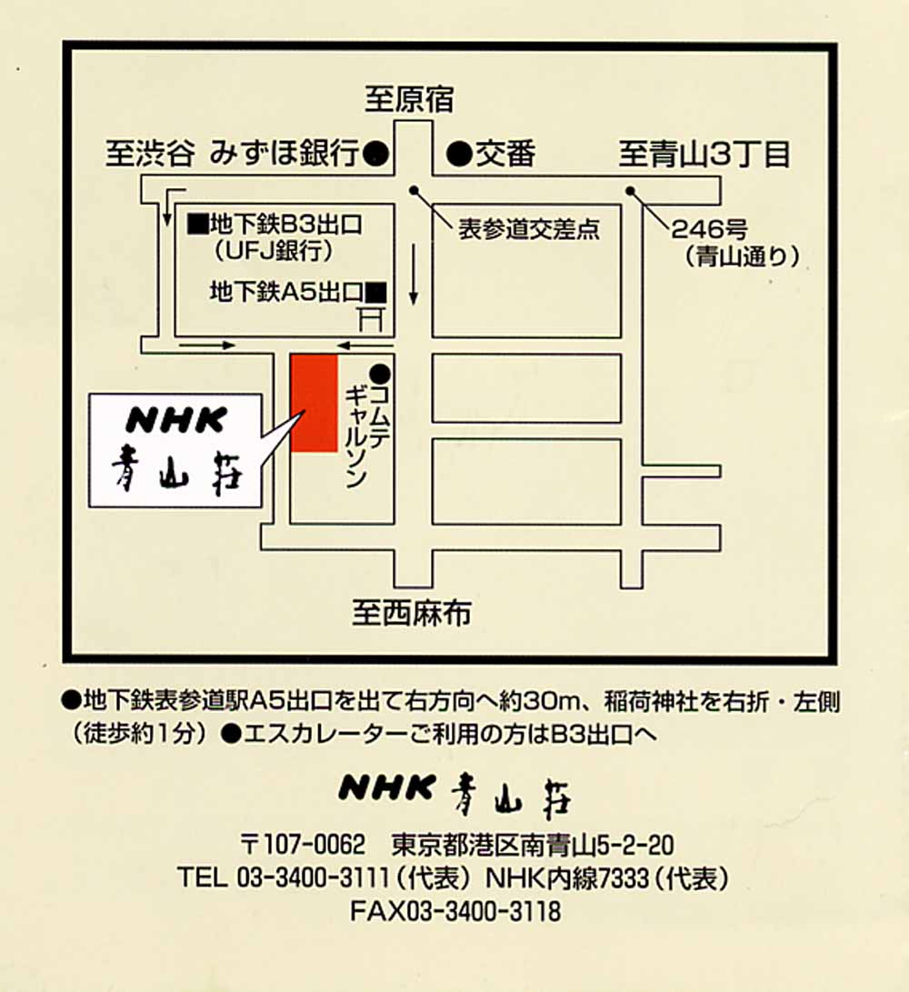 | 参加申込と受付 以下の申込手続きに従って申し込んでください。
 | 1. 参加申込欄の記入事項欄に必要事項を記入し、メールかファックス又は郵送か、www.publicart.co.jp内の地域美産探訪頁 → 催事申込頁記入 → 送信。
 | 2. 事務局から参加枠確保の連絡を受けて、指定振込口座（みずほ銀行青山支店普＃2341030,㈱パブリックアート研究所）に貴方の参加料金を振込料自己負担にて8月19日（金）までに振り込んでください。
 | 3. 振り込みがない場合は、貴方の参加枠を失います。
 | 4. 振込済み料金払戻し；主催者側に瑕疵のある場合を除き、払戻をいたしません。
 | 5. 申込締切：8月5日（金）

特別催事II 美産会「納涼交歓パーティ」8/27（土）の参加及び会員入会申込書

記入日： 年 月 日

- 8月5日（金）迄にこの申込書をFAX（03-3407-5247）か郵送で。
ﾌﾘｶﾞﾅ |  |  | 性別 |  | 男・女 | 年齢 | 才
氏 名 |  |  | 職業
住 所 | 〒
生年月日 | 大正/昭和 （西暦 ）年 月 日
Tel(自宅) |  | Fax
Tel(携帯) |  | e-mail

- 地域美産会「納涼交歓パーティー」
参加希望者は下欄に○を付けてください。金額は事前振り込みとなります。
納涼交歓パーティー（6,000円）

- 会員入会希望者の入会金と年会費の振込金額
上記に加えて以下の該当金額を合算した金額；
  - 入会金：\3,000（越年会員と過去催事参加者は免除）
  - 年会費（平成17年4月～平成18年3月）：e-mail会員 \6,000、郵送会員 \8,000

④ 上記 ②＋③（a+b）合算による貴方の振込総金額 ： \_________________

